Учреждение образования

«БЕЛОРУССКИЙ ГОСУДАРСТВЕННЫЙ УНИВЕРСИТЕТ

ИНФОРМАТИКИ И РАДИОЭЛЕКТРОНИКИ»

Кафедра интеллектуальных информационных технологий

**Лабораторная работа №5 по курсу «ЕЯзИИС» на тему:**

«Разработка систем анализа и синтеза речи**»**

Выполнили студенты Кравцов Михаил Сергеевич, группы 921703: Новицкий Сергей Владимирович,

Семякин Артем Вадимович,

Губаревич Иван Андреевич

Проверил: Крапивин Ю.Б.

**МИНСК 2022**

**1. Цель:**

Освоить на практике основные принципы создания систем анализа и синтеза речи.

Основные задачи:

1. Изучить основы создания систем анализа/синтеза речи.

2. Закрепить навыки программирования на языке высокого уровня.

**Требования к разрабатываемой системе:**

Система анализа должна обеспечивать следующие минимальные возможности:

* Задание списка операций, на которые система может реагировать.
* Организация автоматической реакции системы на речевой сигнал с уведомлением пользователя о происходящем.
* Настройки (выбор) ЕЯ.

Система синтеза должна обеспечивать следующие минимальные возможности:

* Ввод текста, или копирование через буфер, или поддержка указателя мыши в любом другом приложении (например, на html-страничке).
* Воспроизведение сгенерированного речевого сигнала для введенного текста.
* Настройки (выбор) голоса диктора, темпа, громкости и др. параметров для чтения

Вариант 1:



**2. Структура разработанной системы:**

Структура разработанной системы представлена на рисунке 1.

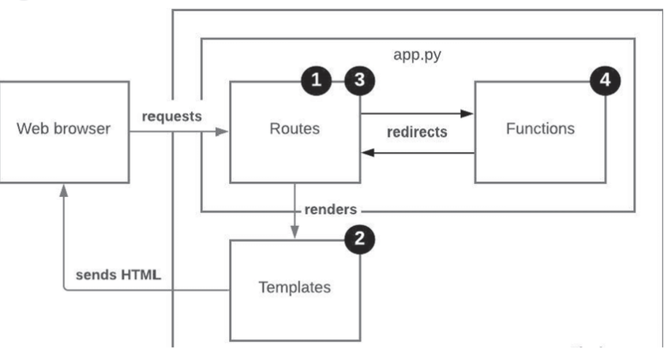

Рис. 1. Структура разработанной системы

**3. Основные алгоритмы и принципы реализации компонент системы (блок-схемы систем и алгоритмов):**

Логика системы состоит из следующих компонентов:

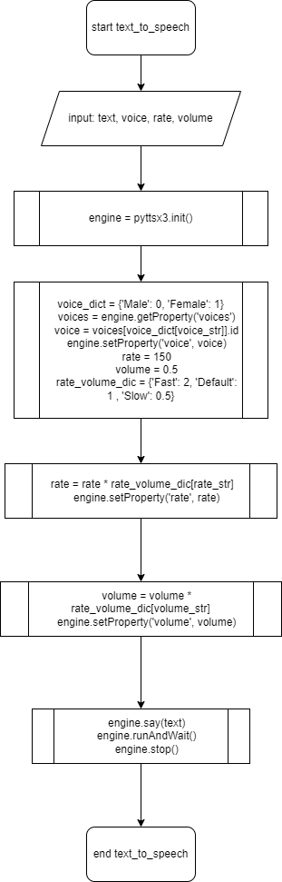

Рис. 2. Функция синтеза голоса

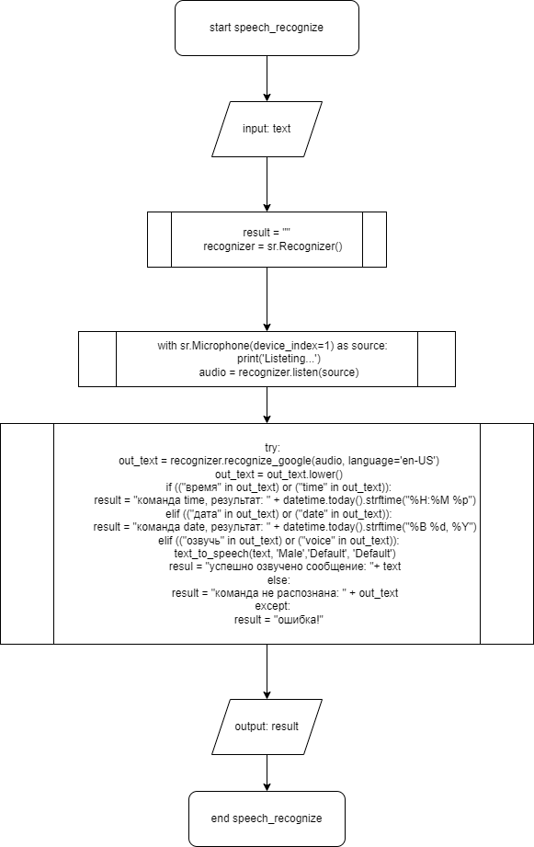

Рис. 3. Распознавание голоса

**4. Результаты тестирования:** тестирование системы показало, что синтез речи выдаёт распознаваемые результаты. Так же высокую точность показал облачный сервис распознавания речи от Google.

**5. Результаты анализа полученных данных, и предложения по улучшению работы системы:** на текущий момент лучшими системами являются системы, основанные на машинном обучении. Из-за большого размера моделей, используемых для распознавания речи, рядовому пользователю недоступна возможность улучшить работу системы, ввиду отсутствия необходимых технических средств.

**6. Описание и особенности применения готовых к использованию компонент:**

Для реализации были использованы следующие библиотеки:

* Flask – интерфейс системы и логика взаимодействия с пользователем
* speech_recognition – генерация текста из речи
* pyttsx3 – генерация речи из текста